**1.模型背景（到达顾客-服务内容-服务机构）**

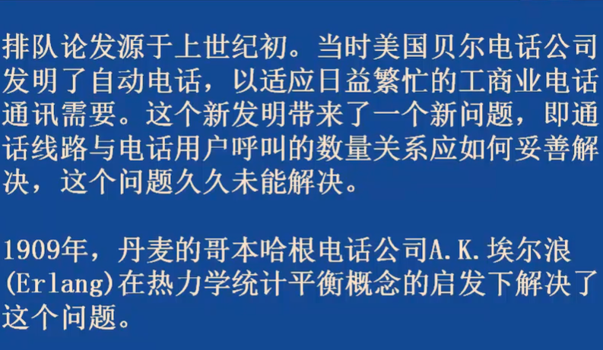

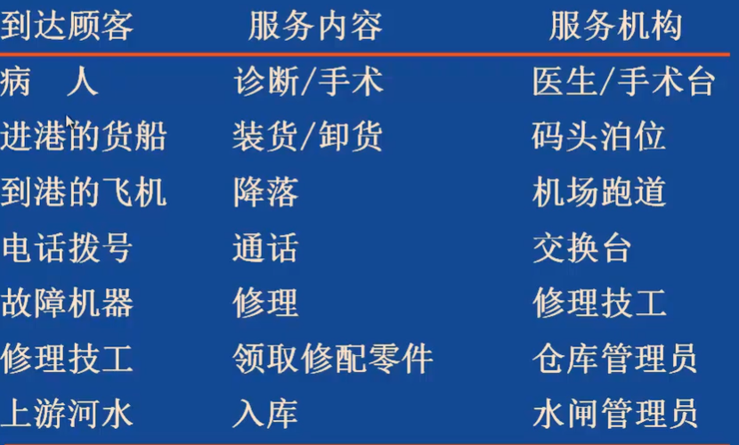

**2.模型介绍（服务过程）**

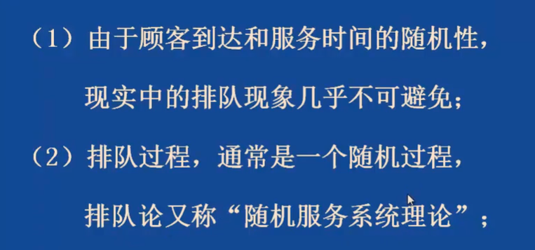

、

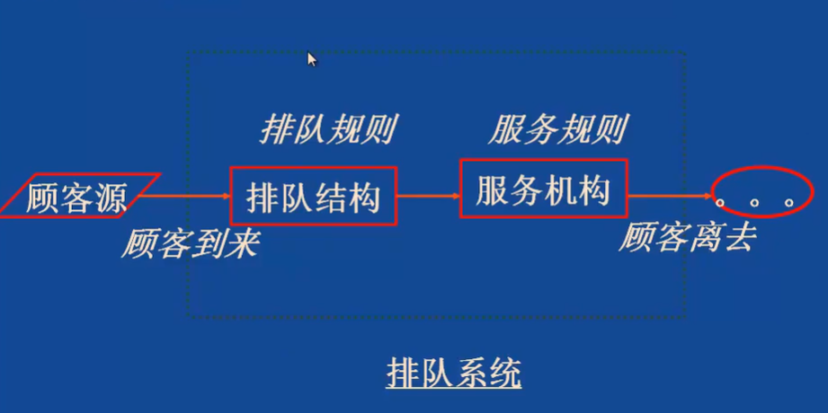

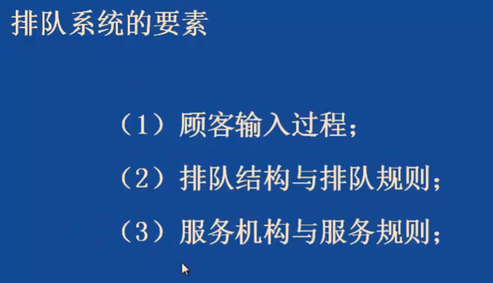

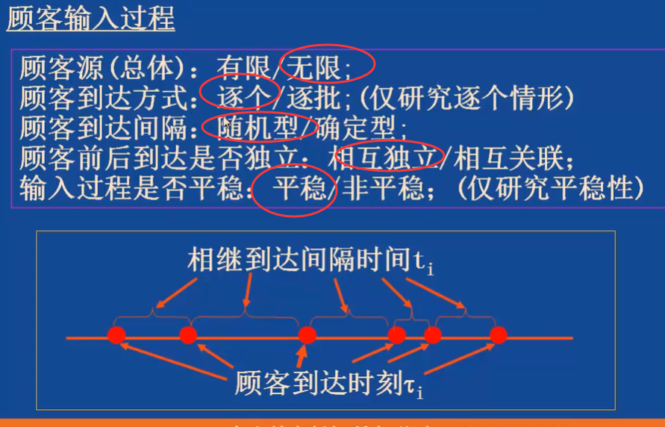

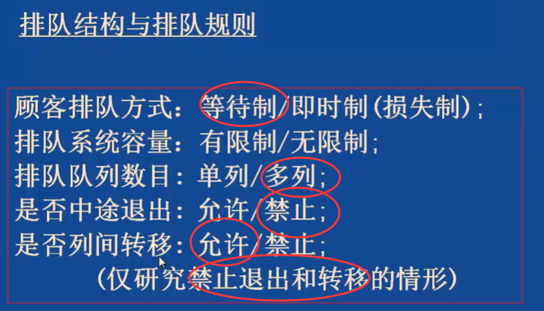

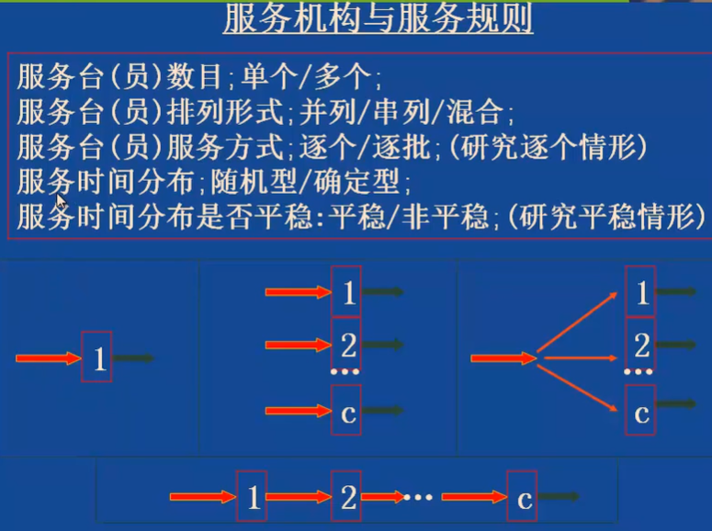

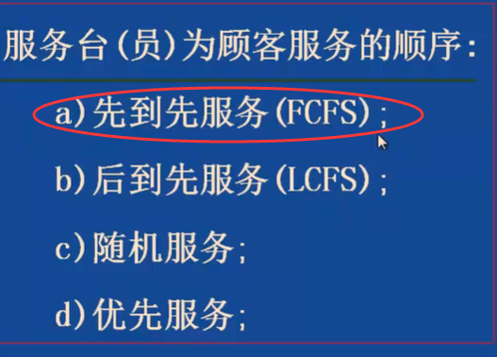

、

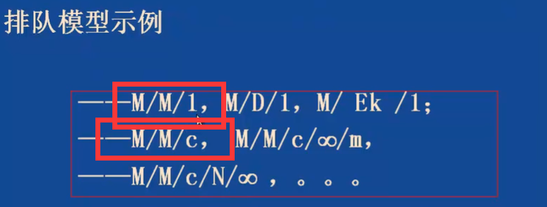

**3.评价指标**

研究排队系统问题的主要目的是研究其运行效率,考核[服务质量](https://wiki.mbalib.com/wiki/%E6%9C%8D%E5%8A%A1%E8%B4%A8%E9%87%8F),以便据此提出改进措施。通常评价排队系统优劣有 6项数量指标。

①系统负荷水平ρ ：它是衡量服务台在承担服务和满足需要方面能力的尺度；

②系统空闲概率P0：系统处于没有顾客来到要求服务的概率；

③队长：系统中排队等待服务和正在服务的顾客总数，其平均值记为LS；

④队列长：系统中排队等待服务的顾客数，其平均值记为Lg；

⑤逗留时间：一个顾客在系统中停留时间，包括等待时间和服务时间，其平均值记为WS；

⑥等待时间：一个顾客在系统中排队等待时间,其平均值记为Wg。

***1）队长和排队长（Ls和Lq）***

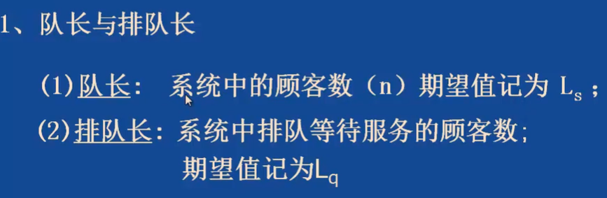

***2）逗留时间和等待时间（Ws和Wq）***

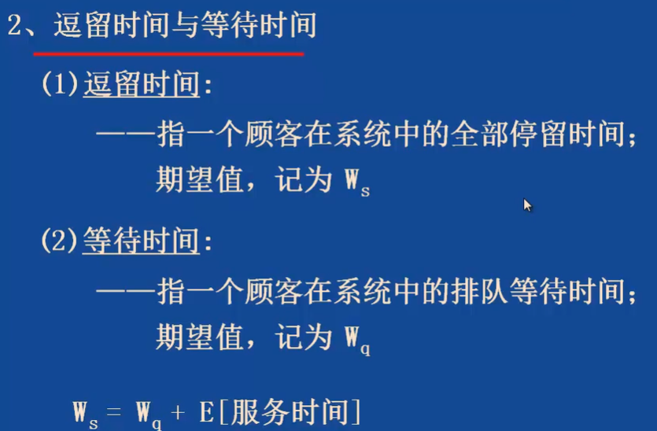

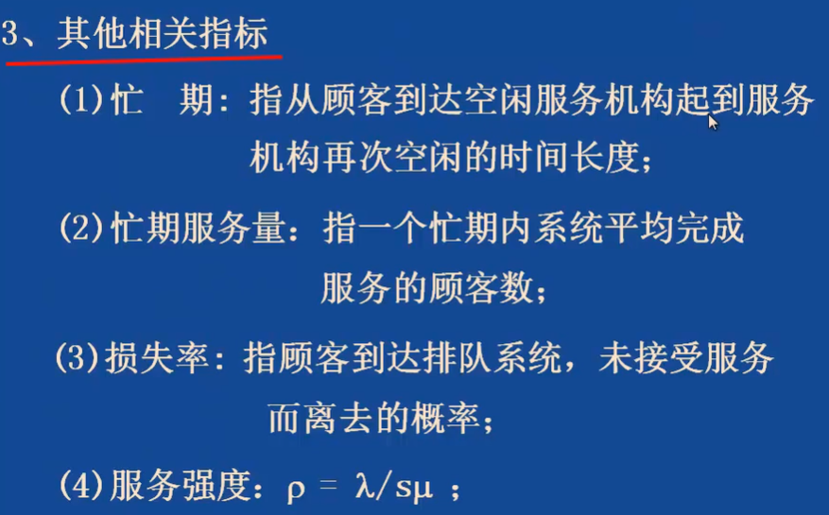

**4.泊松流和泊松分布**

***1）顾客输入分布***

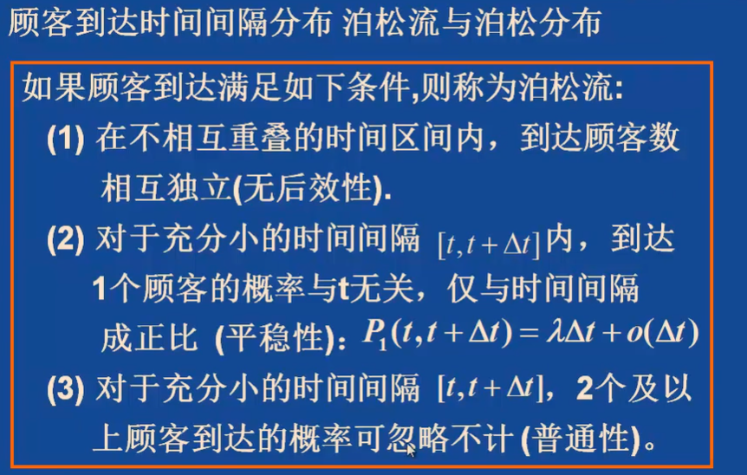

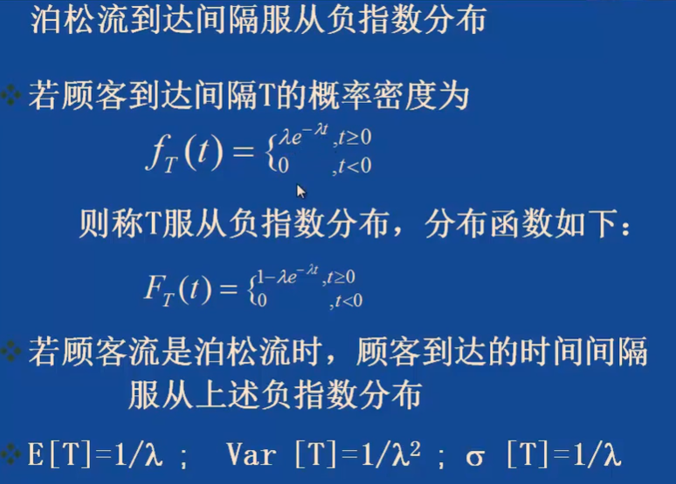

***2）排队服务和排队规则***

***2.1）M/M/1模型***

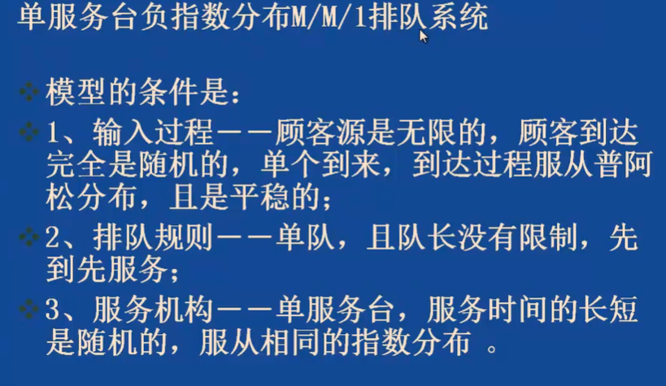

算法参数：

p=

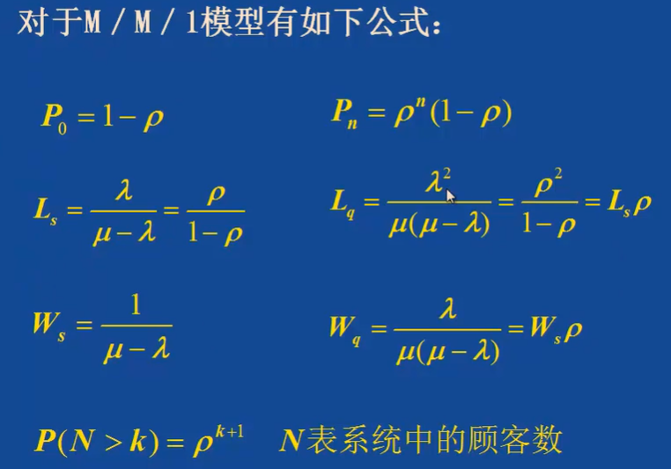

***实例***

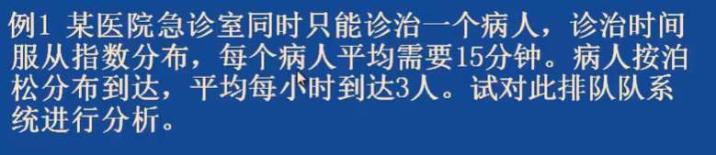

***解题：***

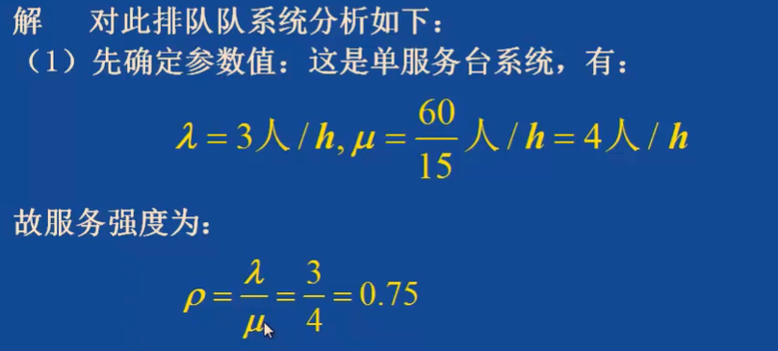

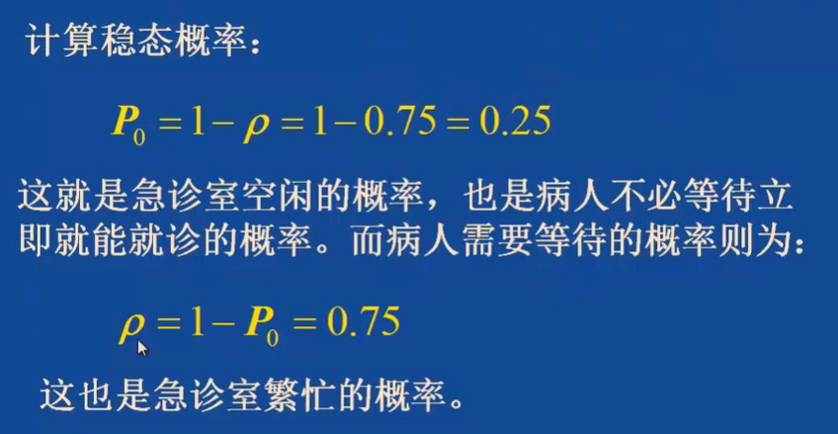

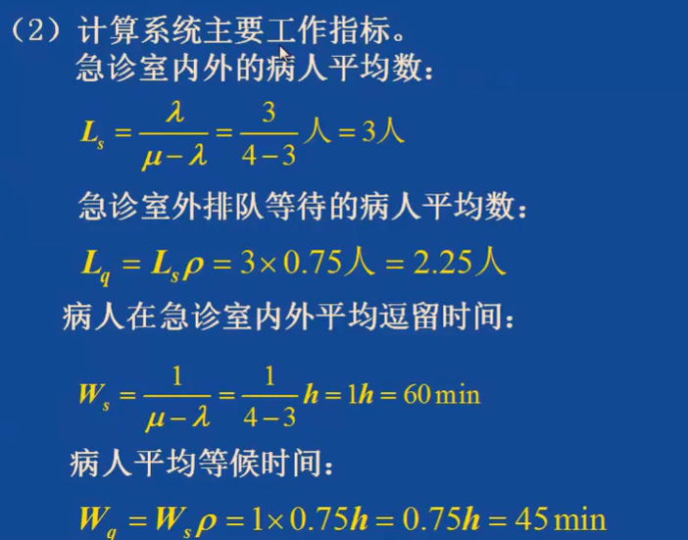

***2.2）M/M/S模型***

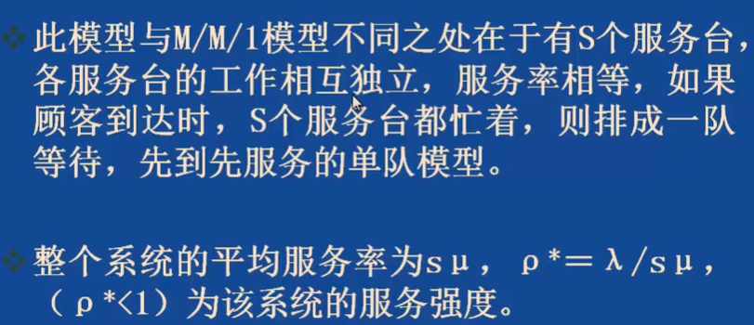

代码：

s=2;%服务台的个数

mu=4;%单位时间内单个服务台能处理的人数

lambda=3;%单位时间到达的人数

ro=lambda/mu;

ros=ro/s;

sum1=0;

for i=0:(s-1)

sum1=sum1+ro.^i/factorial(i);

end

sum2=ro.^s/factorial(s)/(1-ros);

p0=1/(sum1+sum2);

p=ro.^s.*p0/factorial(s)/(1-ros);

Lq=p.*ros/(1-ros);

L=Lq+ro;

W=L/lambda;

Wq=Lq/lambda;

fprintf('排队等待的平均人数为%5.2f人\n',Lq)

fprintf('系统内的平均人数为%5.2f人\n',L)

fprintf('平均逗留时间为%5.2f分钟\n',W*60)

fprintf('平均等待时间为%5.2f分钟\n',Wq*60)

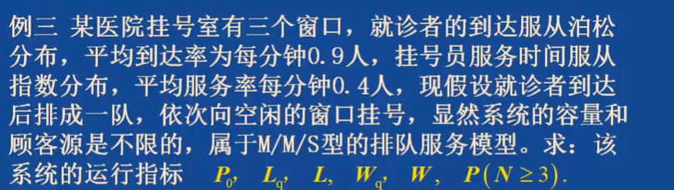

排队等待的平均人数为 1.70人

系统内的平均人数为 3.95人

平均逗留时间为 4.39分钟

平均等待时间为 1.89分钟

**5.习题**

***1）系统运行参数***

N（t）--指排队系统在时刻t时的全部顾客数

$$\begin{matrix}\left.{\text{p}}_{n}(t\right) \\ \left.p_{n}=\lim_{t→∞}P_{n}(t\right)\end{matrix}瞬态概率和稳态概率$$

队长： $L_{s}（系统中的顾客数）$

排队长： $L_{q}（系统中排队等待的顾客数）$

逗留时间： $W_{s}（总时间）$

等待时间： $W_{q}（排队时间）$

**服务强度**：



（p<1）

用λ表示单位时间内平均到达的顾客数，用μ表示各个服务台的平均服务速率(服务员的[服务能力](https://wiki.mbalib.com/wiki/%E6%9C%8D%E5%8A%A1%E8%83%BD%E5%8A%9B)）

***2）寻找并导入数据***

考虑一个医院医院急诊的管理问题. 根据统计资料, 急论据病人相继到达的时间间隔服从负指数分布, 平均每0.5h来一个; 医生处理一个病人的时间也服从负指数分布, 平均需要20min. 该急诊室已有一个医生, 管理人员现考虑是否需要再增加一个医生.

S=1:

排队等待的平均人数为 1.33人

系统内的平均人数为 2.00人

平均逗留时间为60.00分钟

平均等待时间为40.00分钟

S=2:

排队等待的平均人数为 0.08人

系统内的平均人数为 0.75人

平均逗留时间为22.50分钟

平均等待时间为 2.50分钟

***3)结果及分析***

如果是一个医生值班, 则病人等待时间明显长. 结论是两个医生较合适.

**6.中途不换队问题-M/M/3/∞->3个M/M/1/∞**

**只需将lambda/s即可。**

>>M/M/3/∞

排队等待的平均人数为 1.70人

系统内的平均人数为 3.95人

平均逗留时间为 4.39分钟

平均等待时间为 1.89分钟

>>3个M/M/1/∞

排队等待的平均人数为 2.25人

系统内的平均人数为 3.00*3=9人（**整个系统**）

平均逗留时间为10.00分钟

平均等待时间为 7.50分钟

**单队比三队优越.**

**7.实战-战时工程装备抢修任务调度**

***1）导入数据***

战时定点抢修保障中，有 *c* 个抢修小组，为了

减少队列中工程装备的等待时间，提高抢修效率，

要合理地安排排队策略。一种方案：约定只有一个

队列，只要有空闲的抢修小组，在队列中的工程装

备就可以实施抢修；第二种方案：每个抢修小组前

都排有一个队列，只要对应的抢修小组空闲，队列

中的工程装备即可实施维修。

假设定点保障中有 *c*=3 个抢修小组，战损的工

程装备服从 *λ*=0.3 的泊松分布，各抢修小组的平均

服务率 *μ*=0.4

***2）在matlab中计算***

***拍成一个队伍（c=3）***

排队等待的平均人数为 1.70人

系统内的平均人数为 3.95人

平均逗留时间为 4.39分钟

平均等待时间为 1.89分钟

***排成三个队伍（c=1）***

排队等待的平均人数为 2.25人

系统内的平均人数为 3.00*3=9人

平均逗留时间为10.00分钟

平均等待时间为 7.50分钟

***3）结果及分析***

在战时抢修策略

的制定时，应改用该策略，排队模型如图 3 所示

